Постер:
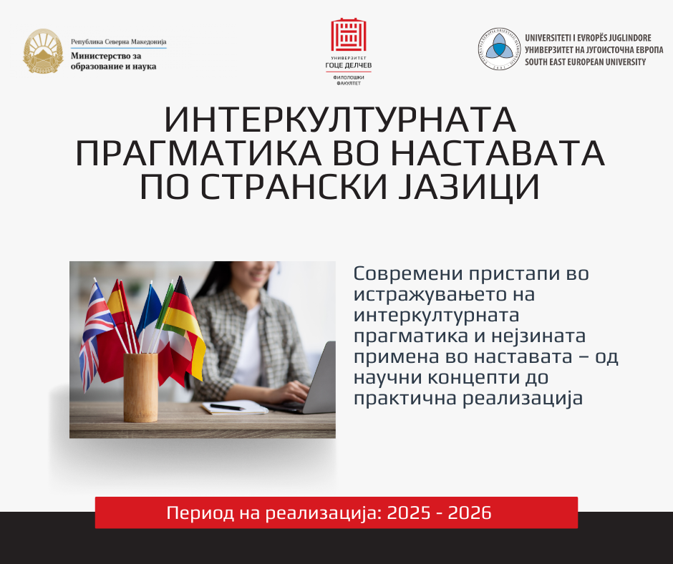

Текст:
✨ Нов истражувачки проект на Филолошкиот факултет при УГД!
Факултетот започнува со реализација на проектот „Современи пристапи во истражувањето на интеркултурната прагматика и нејзината примена во наставата – од научни концепти до практична реализација“.
🎓 Целта е да се истражат современите методи во интеркултурната прагматика и нивната практична примена во наставата по странски јазици – со особен фокус на англискиот и германскиот, во споредба со македонскиот јазик и културен контекст.
📅 Истражувањето ќе трае од 2025 до 2026 година и е финансирано од Министерството за образование и наука. Проектен партнер е Универзитетот на Југоисточна Европа.
👩‍🏫 Раководител на проектот е проф. д-р Билјана Ивановска, а во активностите учествуваат професори од Филолошкиот факултет при Универзитетот „Гоце Делчев“ од Штип и од Универзитетот на Југоисточна Европа во Тетово, како и студенти од повеќе студиски програми (англиски, германски, француски, италијански, македонски и албански јазик) од двата Универзитета.
🔗 Проектот е отворен за соработка и размена на идеи со научната заедница и бизнис секторот.
За повеќе информации: (линк)

